NOMBRE: Stella Fernanda Vargas Rodriguez

**Caso de negocio**: En la página de Choucair Testing, se requiere realizar las pruebas de la sección de “Servicios”. Las pruebas deben verificar diferentes atributos de calidad.

Usted es responsable de las pruebas por ende le piden que las realice. A continuación, se muestran los criterios a cumplir:

Ruta de la aplicación: <https://www.choucairtesting.com/>

1. **Criterios tácticos:**
2. Determine que debe probar (Para esto puede explorar la sección como guste y parta de la condición de que existen errores) para asegurar que se cumple con el mínimo de calidad.
   1. Se debe probar el acceso correcto a la página principal <https://www.choucairtesting.com/>
   2. Luego se prueba el enlace o botón de servicios
   3. Se realiza pruebas de navegación dentro de la misma página de servicios en los siguientes íconos que nos ubiquen en cada imagen correspondiente:
      * Capacidades 🡪 Imagen: Capacidades de Pruebas Centradas en el negocio
      * Cómo lo hacemos 🡪 Imagen: Cómo lo hacemos
      * Portafolio de Soluciones 🡪 Imagen: Folio de soluciones de testing centradas en su negocio. El portafolio de soluciones contiene más iconos que permiten navegar dentro de la misma página que describe cada uno de los servicios. Esta son:

Digital Performance Management

Pruebas Móviles

Business Intellingence

Pruebas de Usabilidad

Pruebas Contables y Financieras

Pruebas de Desempeño

Pruebas de Migración

Pruebas Generalistas

Automatización de Pruebas SAP

Automatización de Pruebas

Ambientes de Prueba

Switches Transaccionales

Pruebas de Nómina

Pruebas de Seguridad

Alta automatización

Cursos y Certificaciones

1. Considere la creación de casos de prueba. (Considerar pasos si es necesario)

**Caso de prueba 1:**

|  |  |
| --- | --- |
| Formato de Caso de Prueba | |
| **Objetivo del Caso de Prueba** | Validar el acceso a la página <https://www.choucairtesting.com/> y acceder a la opción de servicios. |
| **Identificador** | TC_Services_001 |
| **Nombre del Caso** | Acceso Servicios |
| **Precondiciones** | Tener acceso a l website <https://www.choucairtesting.com/> |
| **Paso** | **Resultado esperado** |
| * + 1. **Ir al enlace https://www.choucairtesting.com/** | Se debe mostrar la página de Choucair <https://www.choucairtesting.com/> |
| * + 1. **2) Ingresa a la pestaña de servicios** |  |

Caso de prueba 2:

|  |  |
| --- | --- |
| Formato de Caso de Prueba | |
| **Objetivo del Caso de Prueba** | Validar la navegación del ícono capacidades que permita la navegación dentro de la misma página y se visualice la imagen del “Capacidades de Pruebas Centradas en el negocio” |
| **Identificador** | TC_Services_002 |
| **Nombre del Caso** | Navegación Icono Capacidades |
| **Precondiciones** | Tener acceso a l website <https://www.choucairtesting.com/> |
| **Paso 1) Ingresar a la página de servicios y hacer click en el ícono capacidades** | **Resultado esperado** |
| **Paso 2) Hacer click en el botón “Capacidades”** | Al hacer click en botón capacidades nos llevara a la imagen “Capacidades de Pruebas Centradas en el negocio”: |
| Paso 3) Realizar el mismo procedimiento con los demás íconos. |  |

Caso de prueba 3:

|  |  |
| --- | --- |
| Formato de Caso de Prueba | |
| **Objetivo del Caso de Prueba** | Probar los iconos del Icono principal portafolio. |
| **Identificador** | TC_Services_003 |
| **Nombre del Caso** | Navegación Iconos de Portafolio |
| **Precondiciones** | Tener acceso a l website <https://www.choucairtesting.com/> |
| **Paso 1) Ir al enlace** [**https://www.choucairtesting.com**](https://www.choucairtesting.com) **-> servicios -> Portafolio** |  |
| Paso 2) Ingresar a cada uno de los iconos y validar que lleve al contenido de cada servicio dentro de la misma página de navegación. |  |

1. Clasifique que casos son automatizables y no automatizables.

Los casos de la página <https://www.choucairtesting.com/> modulo “servicios” todos son automatizables ya que es solo de validar los diferentes enlaces dentro de la misma navegación de la página ya que son más de 10 links y representa una tarea repetitiva.

1. Indique si existen precondiciones para ejecutar los casos de prueba.

No, no existe precondiciones para la ejecución de estas pruebas solamente tener acceso al sitio web para hacer las pruebas.

1. Estadísticas de prueba (Describa la conclusión de un indicador que defina)
2. Sugiera mejoras al módulo probado

* En el botón “leer más” ubicado en servicios ->Cursos->Portafolio el botón debe contener un id o nombre ya que al hacer click el enlace está roto y parece lo siguiente:

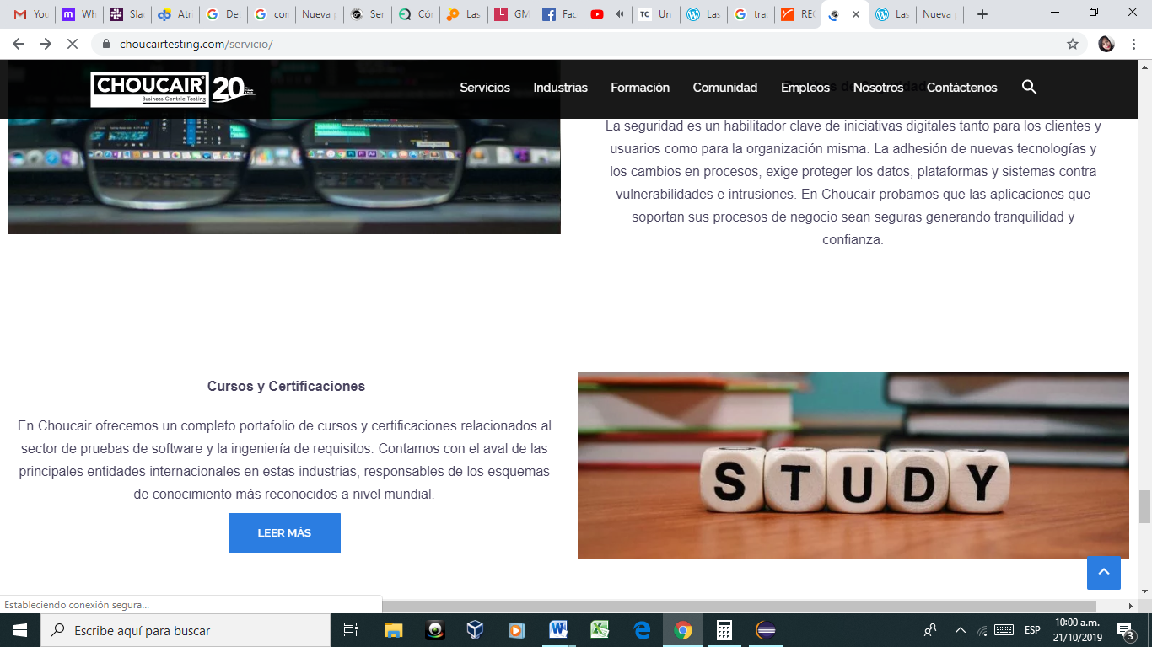

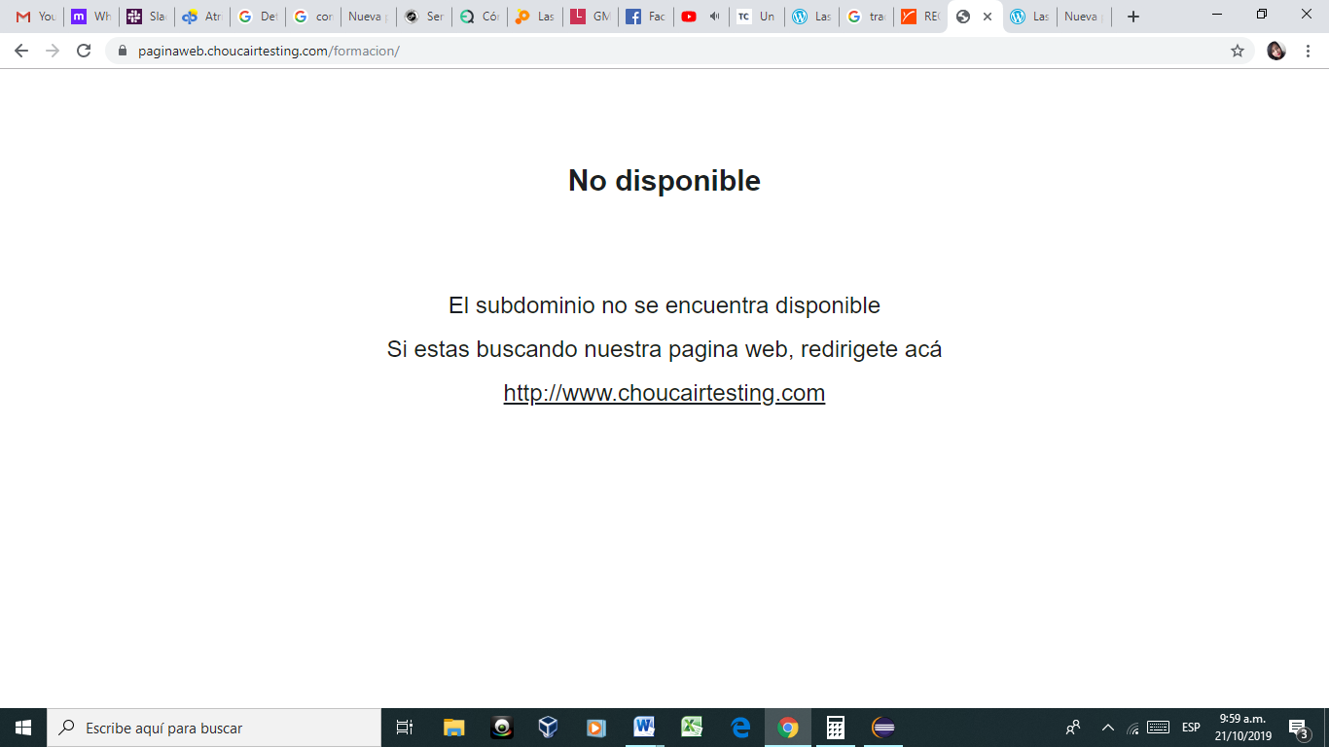

* Al realizar la navegación dentro de la misma página es preferible que se ubique exactamente en el titulo por medio de enlaces ya que la información de otros servicios aparece en el mismo lugar de otros servicios.

1. **Criterios técnicos:**
2. Realice la automatización de los casos que seleccionó como automatizables. (Libertad de usar la herramienta o framework que sea necesaria, ejemplo selenium, serenityBDD, cucumber, jbehave, nigthwatch, serenityjs u otro).
   * Guía de ejemplo
     + Lenguaje: Java
     + Tipo de proyecto: Maven o Gradle
     + Framework de ejecución: Junit
     + Framework de pruebas: Selenium
     + Driver o navegador: Chrome
     + Arquetipo: Page Object Model
     + Ejecución: Cucumber o junit.
3. Realice la ejecución de lo automatizado.
4. **Agilismo**
5. De las sugerencias de mejora propuestas, liste que historias de usuario plantearía con sus respectivos criterios de aceptación.

Organizar el contenido en ingresar más información.

1. Del punto anterior liste que tareas de prueba y de desarrollo sugiere.

Navegar en cada uno de los links de la página y validar el contenido de la navegación dentro de cada uno de los iconos.

1. **Plus**
2. Colocar el código automatizado en github y enviarlo.
3. Plasmar los casos de prueba manuales junto con los automatizados sobre la automatización.

Casos de pruebas manuales:

Caso 4:

|  |  |
| --- | --- |
| Formato de Caso de Prueba | |
| **Objetivo del Caso de Prueba** | Validar el acceso a la página <https://www.choucairtesting.com/> y acceder a la opción de servicios. |
| **Identificador** | TC_Services_004 |
| **Nombre del Caso** | Acceso e-mail |
| **Precondiciones** | Tener acceso a l website <https://www.choucairtesting.com/> |
| **Paso** | **Resultado esperado** |
| * + 1. **Ir al enlace** [**https://www.choucairtesting.com/**](https://www.choucairtesting.com/) **-> Servicios y click en el correo** [serviciocliente@choucairtesting.com](mailto:serviciocliente@choucairtesting.com) **parte inferior de esta página.** | Se debe mostrar la opción de enviar e-mail: |

Caso 5:

|  |  |
| --- | --- |
| Formato de Caso de Prueba | |
| **Objetivo del Caso de Prueba** | Validar el acceso a la página <https://www.choucairtesting.com/> y acceder a la opción de servicios. |
| **Identificador** | TC_Services_005 |
| **Nombre del Caso** | Acceso PDF |
| **Precondiciones** | Tener acceso a l website <https://www.choucairtesting.com/> |
| **Paso** | **Resultado esperado** |
| * + 1. **Ir al enlace** [**https://www.choucairtesting.com/**](https://www.choucairtesting.com/) **-> Servicios ->** [**|**](https://www.choucairtesting.com/tratamientos-de-datos) [**TÉRMINOS Y CONDICIONES |**](https://www.choucairtesting.com/wp-content/uploads/2018/09/terminos-y-condiciones-de-uso.pdf) | Se debe mostrar la página de Choucair <https://www.choucairtesting.com/> |

**Restricciones:**

* Ninguna

Quiere decir que puede consultar toda la información que sea necesaria, otra opción es preguntar las dudas que tenga a personas conocidas.